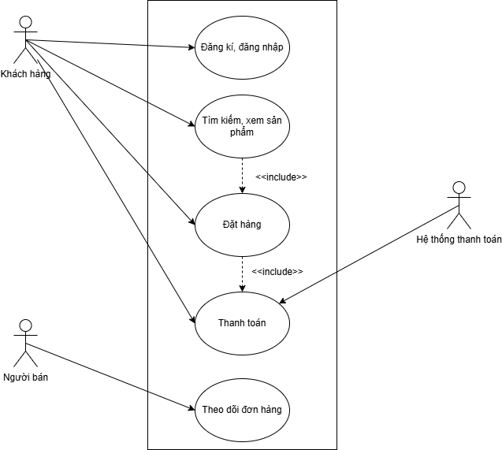

Ứng dung Shopee

Các Actor:

1. Khách hàng
2. Người bán
3. Hệ thống thanh toán

Các Use Case:

1. Đăng kí, đăng nhập
2. Tìm kiếm, xem sản phẩm
3. Đặt hàng
4. Thanh toán đơn hàng
5. Theo dõi đơn hàng